Тема: «Сказка о Синдбаде-мореходе». История создания, тематика, проблематика.
Ход урока:
- Организационный момент.
- Актуализация прежних знаний.
Сказка - это один из жанров фольклора, либо литературы. Эпическое, преимущественно прозаическое произведение волшебного, героического или бытового характера
- Какие 3 вида сказок вы знаете? (Сказки о животных, бытовые, волшебные.)
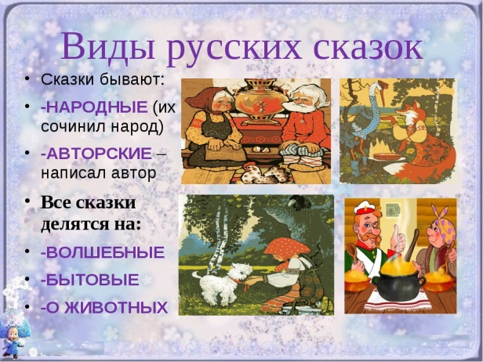
В сказке содержится неисчерпаемое богатство самых различных подходов к жизни. Есть сказки, похожие на басни, сказки, в которых волшебство стоит на втором плане, а на первом – путешествия. И сегодня мы будем говорить именно о таких сказках.
- Изучение нового материала.
- В XII веке были написаны сказки книги “Тысяча и одна ночь”.
Исследователи расходятся в суждениях, когда возник этот удивительный сборник. Очевидным является одно: формирование его шло на протяжении многих веков. Самые ранние записи относятся к VIII веку, а наиболее поздние к XVII. Много песка унесено ветрами в пустыне, много воды утекло в реках, не одно поколение прошло по земле, и все эти изменения нашли отражение в сборнике, который по сей день является уникальной энциклопедией нравов и обычаев жителей огромного региона, притягательного и загадочного Востока.
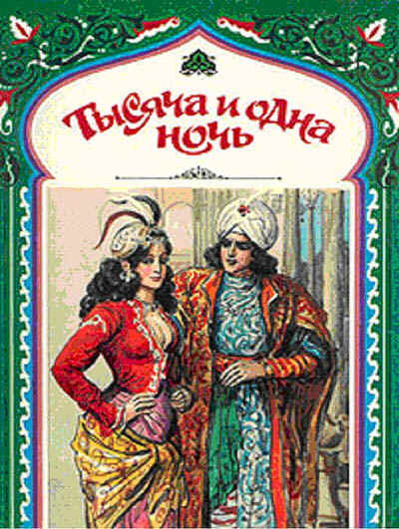
«Тысяча и одна ночь» − сборник сказок на арабском языке, получивший мировую известность благодаря французскому переводу А. Галлана (неполному, выходил с 1704 по 1717 г.). Прообраз «Ночей», вероятно сделанный в X в., − перевод персидского сборника «Хезар-Эфсане», который, как свидетельствуют арабские писатели того времени, был очень популяре в столице восточного халифата, в Багдаде. Некоторые исследователи насчитывают на протяжении литературной истории «1001 ночи», по крайней мере, пять различных редакций сборника сказок под таким названием. Одна из них пользовалась большим распространением в XIV – XVI вв.
«Тысяча и одна ночь» и приняла тот вид, в котором она дошла до нас.
Сказки Шахразады могут быть разбиты на три основные группы, которые условно можно назвать сказками героическими, авантюрными и плутовскими.
Стиль героических сказок торжественный и мрачный; главными действующими лицами в них обычно являются цари и их вельможи.
Авантюрные сказки возникли, вероятно, в торговой и ремесленной среде. Цари и султаны выступают в них не как существа высшего порядка, а как самые обыкновенные люди. По содержанию большинство авантюрных сказок – это чаще всего любовные истории, героями которых являются богатые купцы, почти всегда обречённые быть пассивными исполнителями хитроумных планов своих возлюбленных.
Плутовские сказки рисуют жизнь городской бедноты. Героями их обычно являются ловкие мошенники и плуты. Эти сказки полны насмешек над представителями власти и духовными лицами.
Особняком стоят в сборнике сказочные циклы «Путешествия Синдбада», «Сейф-аль-Мулук», «Семь визирей». Они включены в него позднее других сказок.

Например, в сказке о Синдбаде-мореходе встречаем три такие пословицы, идущие одна за другой, т.е. как бы сливающиеся в одно изречение: «День смерти лучше дня рождения, живой пёс лучше мёртвого льва, а могила лучше бедности» Источник первых дух пословиц – Книга Когелет (Экклезиаст), третья же близка к афоризму, повторяемому в нескольких разделах Экклезиаста: «Бедняк подобен мертвецу». Таких примеров немало.
Екклезиаст – название библейской книги, греческий перевод еврейского слова когелет (от кагаль – «собирать»), что означает проповедника в собрании; поэтому и в греческом переводе с иврита книга называется Екклезиаст, а в русском – Проповедник.

Сказки Шахерезады были историями, где был смысл, где говорилось о добре и зле, о том, что есть правда, а что ложь. Может, злость Шахрияра так и жила бы в нем, если бы не встретилась ему Шахразада, которая своей мудростью, красотою и терпением подарила правителю новую любовь.

- В. Г. Белинский писал: “Никакие описания путешественников не дадут Вам такого верного, такого живого изображения нравов и условий общественной жизни мусульманского Востока, как “Тысяча и одна ночь”.
В XII веке в Багдаде Были написаны сказки книги “Тысяча и одна ночь”.
Средневековый Багдад – это один из красивейших городов. Купола дворцов, павильоны, каналы и водоёмы, зверинцы и пышные цветники, деревья с золотыми стволами и серебряными листьями, шумные базары, на которых состязались сказители,повествуя об удивительных приключениях Синдбада, прекрасной царевне Будур, жестоком царе Шахрияре и покорившей его Шахразаде – это все Багдад. И вот на 31 ночь начала Шахразада рассказывать сказку о Синдбаде-мореходе.
Тема урока: «Сказка о Синдбаде-мореходе». История создания, тематика, проблематика.
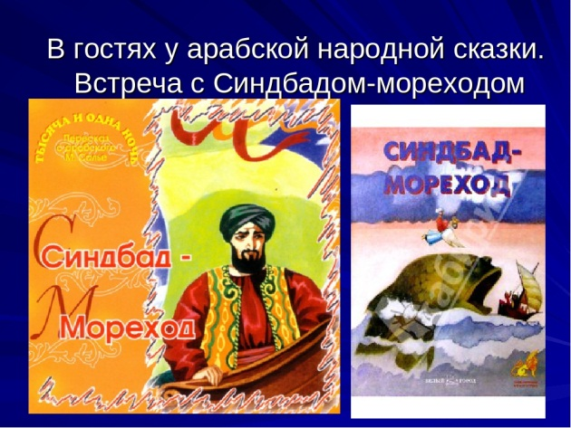
- Прочитать сказку о Синдбаде-мореходе.
Задание №1: ответить на вопросы (ответы записать в тетрадь).
- Сколько путешествий совершил Синдбад?
- Каким вы представляете себе Синдбада?
- Кто из сегодняшних путешественников повторил путь Синдбада?
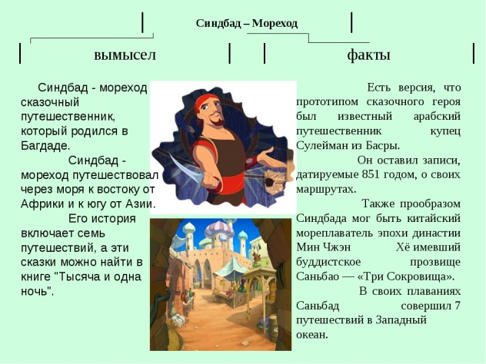
Вывод.
Популярность этих сказок не померкла с веками. Они нашли отражение в произведениях многих писателей. На русский язык с французского сборник был переведен в 1763-1774 годах. А первый русский перевод с арабского был сделан в 1929-1939 годах. И сегодня сборник “Тысяча и одна ночь” входит в десятку самых распространенных переводных изданий, так как эти сказки стремятся вдохновить слушателей и читателей на освоение незнакомого мира.
- Домашнее задание: нарисовать иллюстрацию к сказке.

